DIARIO DE APRENDIZAXE
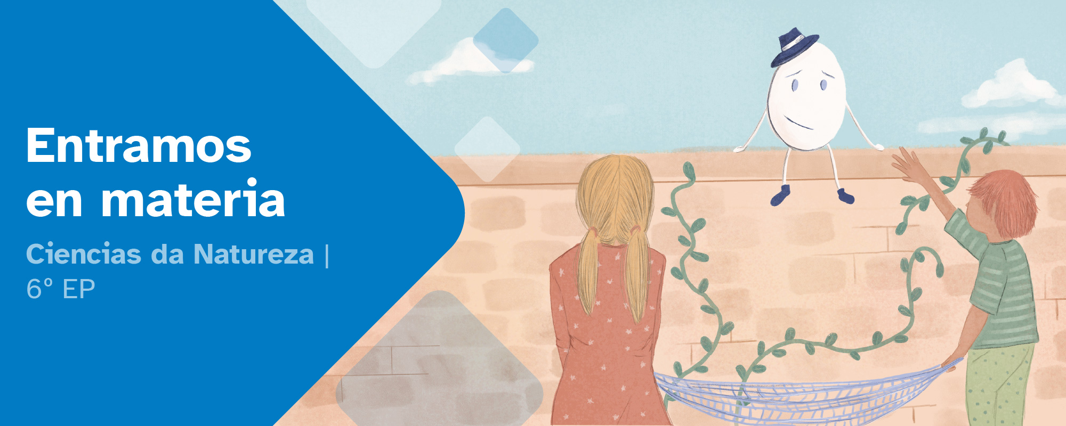
Nome:
Área: Ciencias da Natureza | Curso: 6º EP | Grupo:

FASES DO PROXECTO (Marca as que vas superando) | Marca
Fase 1: Evita o cambio.
Fase 2: Recorda e comparte.
Fase 3: A ciencia mola un ovo.
Fase 4: A construír o prototipo.
Fase 5: Conclusións.


FASE 1: Entramos en materia.
Nesta primeira fase, presentamos o reto da situación de aprendizaxe. Agora, no
teu diario debes pensar e escribir sobre “que” e “como” aprendiches neste
bloque.
Non tes présa, non o fagas ao chou, faino con sentidiño! Lembra, reflexiona e
escribe con sinceridade para.

Aprendo
O reto consiste en:

 | O reto chámame a atención. |  | O reto non me parece interesante.
O que máis me gusta da idea de facer este reto é:
O que menos me gusta é:

Reflexiono
Os contidos de ciencias que imos a traballar neste proxecto son:
Outro tipo de actividades onde podería traballar estes contidos serían:
Na elaboración deste reto pódeseme dar ben...

Valoro
Valoro o que me esforcei nesta fase de 1 (moi pouco) a 5 (moito).
 | 1 | 2 | 3 | 4 | 5
Valoro o que aprendín nesta fase de 1 (moi pouco) a 5 (moito)
 | 1 | 2 | 3 | 4 | 5

Diario común
Falei cos meus compañeiros e compañeiras para intercambiar impresións sobre
esta fase e compartir opinións sobre o reto que faremos. As conclusións ás que chegamos no grupo foron:

FASE 2: Recorda e comparte.
Xa rematamos a segunda fase. Agora tócache reflexionar no diario como a
afrontaches.
Recorda, non hai présa, faino con calma e pensa antes de escribir. É a mellor
maneira de coñecer como aprendes e progresar.

Aprendo
Os contidos que eu compartín cos meus compañeiros e compañeiras foron:
Os contidos que collín dos meus compañeiros foron:

Reflexiono
Creo que compartir coñecementos coas demais persoas da clase enriquece a
miña aprendizaxe porque:
Considero que será mais doado superar o reto se traballo en equipo porque:
Considero que os meus coñecementos da temática eran (poucos / suficientes / bastantes / moitos) porque...

Valoro
Valoro o que me esforcei nesta fase de 1 (moi pouco) a 5 (moito).
 | 1 | 2 | 3 | 4 | 5
Valoro o que aprendín nesta fase de 1 (moi pouco) a 5 (moito)
 | 1 | 2 | 3 | 4 | 5

Diario común
Falei cos meus compañeiros e compañeiras para intercambiar impresións sobre
esta fase e compartir opinións sobre as actividades. As conclusións ás que
chegamos no grupo foron:

FASE 3: A ciencia mola un ovo
Xa rematamos a terceira fase. Agora tócache reflexionar no diario como a
afrontaches e que aprendiches.
Recorda, non hai présa, faino con calma e pensa antes de escribir. É a mellor
maneira de coñecer como aprendes e progresar.

Aprendo
Cousas novas, que non sabía, que aprendín sobre a materia:

O que máis me chamou a atención sobre .................. foi:
As cousas que aprendín e que empregarei na construción do prototipo son:

Reflexiono
Os integrantes do meu equipo son:

Penso que o meu grupo quedou ben configurado porque:
Non estou satisfeito/a co grupo que se formou.
As actividades coas que máis aprendín foron:
Das actividades desta fase as que mais me gustaron foron...

Valoro
Valoro o que me esforcei nesta fase de 1 (moi pouco) a 5 (moito).
 | 1 | 2 | 3 | 4 | 5
Valoro o que aprendín nesta fase de 1 (moi pouco) a 5 (moito)
 | 1 | 2 | 3 | 4 | 5

Diario común
Nesta fase, as conclusións ás que chegamos no grupo son:

FASE 4: Reto final
Despois de moito traballo, o grupo enfrontouse ao reto final. Foron días de
compartir coñecementos, superar dificultades e poñer en común ferramentas e
habilidades que contribuíron á resolución do reto final. Ademais da satisfacción
polo traballo ben feito, o que aprendemos neste reto serviranos nun futuro para
resolver situacións similares.

Aprendo
O máis importante que aprendín ao longo deste reto foi:
Cousas importantes que descubrín (novos aplicativos, sitios de Internet, datos curiosos,...)
O que aprendín tamén me pode servir para:

Reflexiono
As maiores dificultades que tiven para superar o reto foron:
Aspectos que foron importantes para superar o reto (meus propios, do meu equipo e outros):
Considero que o máis importante no que contribuín ao grupo foi:

Valoro
Valoro o que me esforcei nesta fase de 1 (moi pouco) a 5 (moito).
 | 1 | 2 | 3 | 4 | 5
Valoro o que aprendín nesta fase de 1 (moi pouco) a 5 (moito)
 | 1 | 2 | 3 | 4 | 5

Diario común
Nesta fase, as conclusións ás que chegamos no grupo son:

FASE 5: Conclusións
Volta a vista atrás e pensa sobre como foi esta aventura dende o comezo e os
resultados da mesma. Nun futuro, grazas a esta reflexión, poderás adaptarte
mellor a outras situacións de aprendizaxes diferentes.

Aprendo
O máis importante que aprendín durante todo este proxecto é:
Penso que necesito mellorar en:
O máis destacado de participar neste proxecto foi:

Reflexiono
Achegas que fixen nesta fase:
Das achegas do resto do grupo sorprendeume:
Penso que respectar as opinións do resto das persoas é importante porque:
A posta en práctica do reto pode influír na sociedade porque:

Valoro
Valoro o que me esforcei nesta fase de 1 (moi pouco) a 5 (moito).
 | 1 | 2 | 3 | 4 | 5
Valoro o que aprendín nesta fase de 1 (moi pouco) a 5 (moito)
 | 1 | 2 | 3 | 4 | 5

As miñas sensacións
Neste proxecto sentinme:
 |  |  |  | 
Con motivación | Con curiosidade | Con confianza | Con inseguridade | Con desgana
Sentinme así porque...

Ideas para mellorar
A miña opinión xeral sobre este proxecto:
 |  | 
Chístame moito | Chístame algo | Non me chista
Opino sobre este proxecto:
Cousas que cambiaría:
Ideas para mellorar:

Diario común
Nesta fase as conclusións ás que chegamos no grupo son:



“Diario de aprendizaxe: Entramos en materia”, proxecto cREAgal, publícase con Licenza Creative Commons Recoñecemento Non-comercial Compartir igual 4.0

